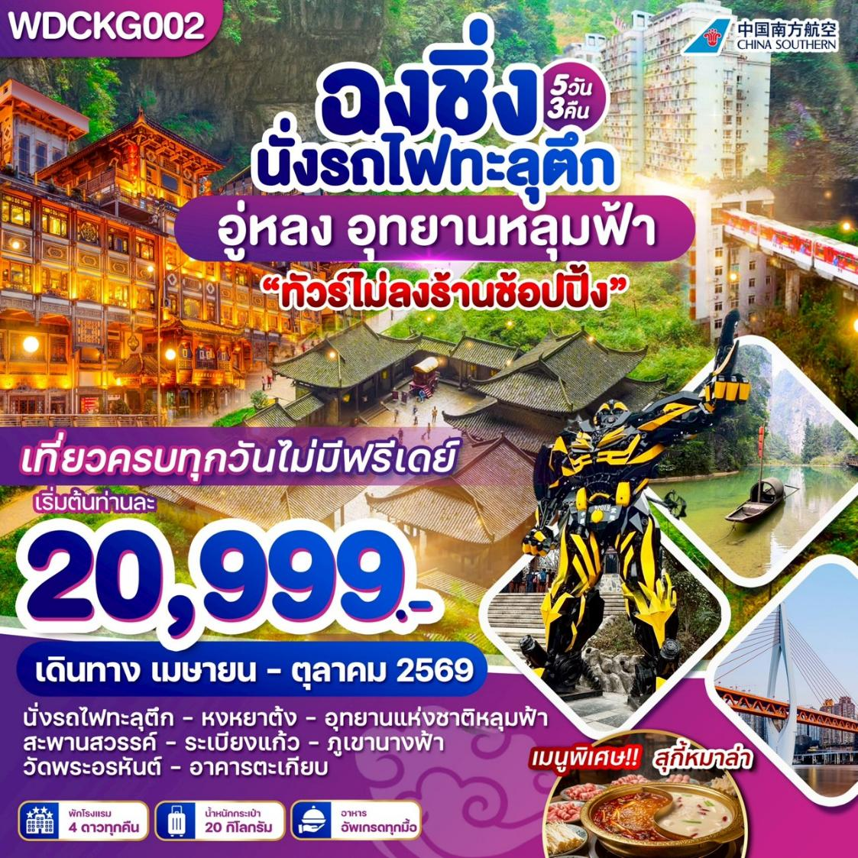

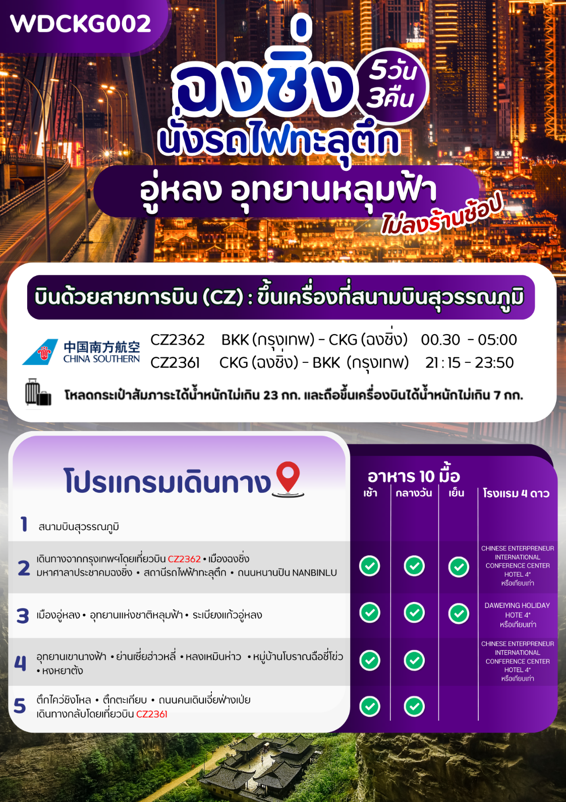
DAY 1: กรุงเทพฯ (สนามบินสุวรรณภูมิ)

21.00 น. คณะพร้อมกัน ณ สนามบินสุวรรณภูมิ ชั้น 4 เคาน์เตอร์สายการบิน China Southern Airlines (CZ) โดยมีเจ้าหน้าที่ให้การต้อนรับและอำนวยความสะดวกแก่ท่านทั้งเรื่องเอกสารและสัมภาระ
***หมายเหตุ : เคาน์เตอร์เช็คอินปิดบริการก่อนเวลาเครื่องออก 60 นาที และไม่มีประกาศเตือนผู้โดยสารขึ้น
เครื่อง ดังนั้นผู้โดยสารจำเป็นต้องพร้อม ณ ประตูขึ้นเครื่องก่อนเวลาเครื่องออกอย่างน้อย 45 นาที ***
**โหลดน้ำหนักกระเป๋าท่านละ 23 กิโลกรัม ท่านละ 1 ใบ และถือขึ้นเครื่องได้ท่านละ 7 กิโลกรัม**
DAY2 : สนามบินฉงชิ่งเจียงเป่ย - มหาศาลาประชาคมฉงชิ่ง – สถานีรถไฟฟ้าทะลุตึก - ถนนหนานบิน
(เช้า/กลางวัน/ค่ำ)

00.30 น.ออกเดินทางสู่เมืองฉงชิ่ง สนามบินฉงชิ่งเจียงเป่ย โดยสายการบิน China Southern Airlines (CZ)
เที่ยวบินที่ CZ2362 (มีบริการอาหารและเครื่องดื่มบนเครื่อง)
05.00 น. เดินทางถึง สนามบินฉงชิ่งเจียงเป่ย นำท่านเข้าพิธีการตรวจคนเข้าเมือง หลังผ่านพิธีกรรมตรวจคนเข้าเมืองเป็นที่
เรียบร้อยแล้ว รับกระเป๋าสัมภาระและเดินทางโดยรถโค้ชปรับอากาศ (เวลาท้องถิ่นที่จีนเร็วกว่าประเทศไทย 1 ชั่วโมง กรุณาปรับนาฬิกาของท่านเพื่อสะดวกต่อการนัดหมาย)
เช้า : รับประทานอาหารเช้า ณ ห้องอาหารโรงแรม
นำท่านสู่ มหาศาลาประชาคมฉงชิ่ง (Chongqing Great Hall of the People) **ชมด้านนอก** คือสัญลักษณ์สำคัญของเมืองฉงชิ่ง เป็นอาคารขนาดใหญ่ที่มีสถาปัตยกรรมจีนอันงดงาม ผสมผสานศิลปะแบบราชวงศ์หมิงและชิง โดยได้รับแรงบันดาลใจจากหอฟ้าเทียนถาน (Temple of Heaven) ในปักกิ่ง ภายในจุคนได้กว่า 4,000 คน ใช้เป็นที่ประชุมสภาผู้แทนราษฎรและโรงละคร มีความโดดเด่นที่โดมกลางขนาดใหญ่สีแดง-เขียว ตั้งอยู่ใกล้กับจัตุรัสประชาชน และเป็นจุดหมายยอดนิยมที่นักท่องเที่ยวต้องไปเยือนเพื่อชมสถาปัตยกรรมและบรรยากาศเมือง
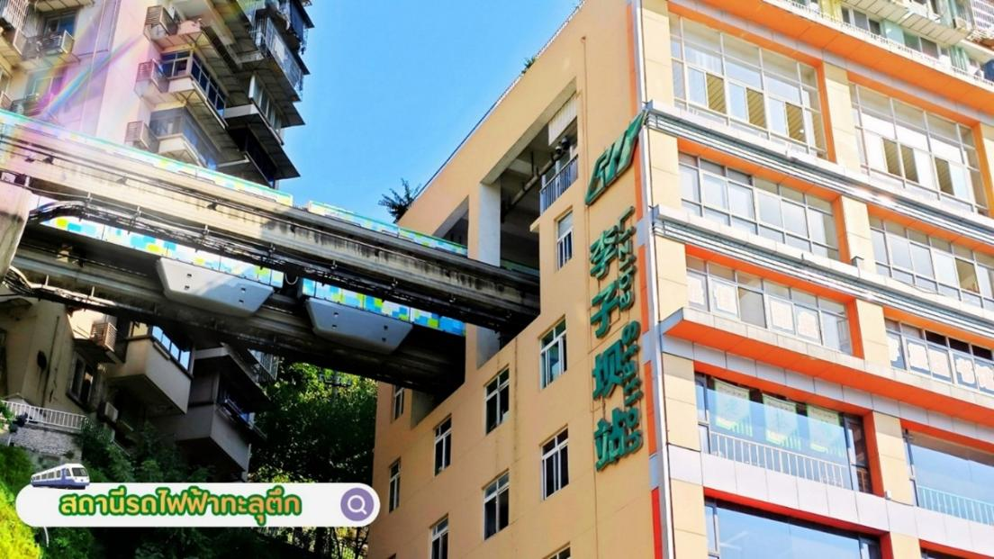
นำท่าน ชมและนั่งรถไฟฟ้าทะลุตึก (Lizhiba Station) สถานีรถไฟฟ้ารางเดี่ยว (Monorail) ที่มีชื่อเสียงระดับโลกในเมืองฉงชิ่ง ประเทศจีน เป็นจุดที่รถไฟสาย 2 วิ่งทะลุอาคารที่พักอาศัยสูง 19 ชั้น (โดยสถานีอยู่ชั้น 6-8) สร้างขึ้นเพื่อแก้ปัญหาพื้นที่จำกัดในเมืองภูเขา เปิดให้บริการตั้งแต่ปี 2004 ซึ่งเป็นผลงานการออกแบบทางวิศวกรรมสุดล้ำและมีระบบลดเสียงพิเศษ ทำให้ไม่รบกวนผู้อยู่อาศัยโดยมีเทคโนโลยีกันเสียงและแรงสั่นสะเทือน กลายเป็นแลนด์มาร์กสำคัญที่นักท่องเที่ยวต้องมาเช็คอิน
เที่ยง : รับประทานอาหารกลางวัน ณ ภัตตาคาร
จากนั้นนำท่านเดินทางไปยัง ถนนหนานปิน ตั้งอยู่บริเวณถนนเลียบแม่น้ำแยงซีที่สวยงามและมีชื่อเสียงที่สุดแห่งหนึ่ง ได้รับ
ฉายาว่า "เดอะบันด์แห่งฉงชิ่ง" (Chongqing Bund) เป็นจุดชมวิวที่มีทัศนียภาพสวยงาม โดยเฉพาะอย่างยิ่งในตอนกลางคืน
สามารถมองเห็นวิวของเมือง เช่น ตึก Raffles City และ Hongyadong และเป็นที่ยอดฮิตในการทำคอนเทนส์ นั่งมอไซค์หนุ่มฉงฉิ่ง
ค่ำ : รับประทานอาหารค่ำ ณ ภัตตาคาร
ที่พัก : CHINESE ENTERPRENEUR INTERNATIONAL CONFERENCE CENTER
HOTEL หรือเทียบเท่าระดับ 4 ดาวจีน
DAY 3: เมืองอู่หลง – อุทยานแห่งชาติหลุมฟ้า(รวมค่าลิฟท์) – สะพานสวรรค์ ระเบียงแก้วอู่
หลง (รวมค่าระเบียงแก้ว) (เช้า/กลางวัน/ค่ำ)

เช้า : รับประทานอาหารเช้า ณ ห้องอาหารโรงแรม
นำท่านเดินทางสู่เมืองอู่หลง (WULONG) (ใช้เวลาประมาณ 3ชม.) ตั้งอยู่ทางทิศตะวันออกเฉียงใต้ของนครฉงชิ่ง เป็นเมืองที่อยู่ท่ามกลางหุบเขาโอบล้อมด้วยภูเขาสูง เป็นเมืองตากอากาศที่โดดเด่นด้วยธรรมชาติอันน่าทึ่ง มีอุทยานมรดกโลกหลุมฟ้าสะพานสวรรค์, สะพานกระจกใสที่ใหญ่ที่สุดในเอเชีย, มีแม่น้ำอู่เจียงไหลตัดผ่านกลางเมือง เมืองอู่หลงอยู่ห่างจากนครฉงชิ่งประมาณ 170 ก.ม. ท่านสามารถชมวิวทิวทัศน์ที่สวยงามได้ตลอดสองข้างทาง
เที่ยง : รับประทานอาหารกลางวัน ณ ภัตตาคาร
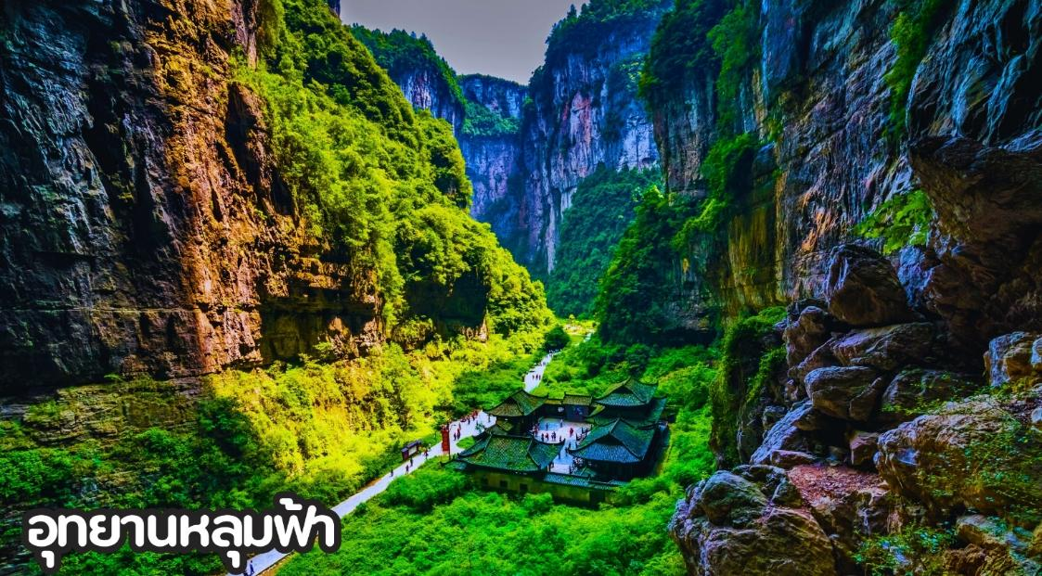
นำท่านเดินทางสู่ อุทยานแห่งชาติหลุมฟ้า 3 สะพานสวรรค์ (Three Natural Bridges) หรือ “เทียนเซิงซ่านเฉียว” ซึ่งถือว่าเป็นมรดกโลกทางธรรมชาติระดับ 5A ที่มีความสวยงามมากที่สุดในเมืองอู่หลง ตั้งอยู่ห่างจากเมืองอู่หลงประมาณ 18 กิโลเมตร เกิดจากการยุบตัวของเปลือกโลก เป็นมรดกโลกทางธรรมชาติ ทำให้เกิดเป็นบ่อหลุมขนาดใหญ่ที่ลึกประมาณ 300-500 เมตร และมีบางส่วนเป็นโพรงทะลุเหมือนกับสะพานทอดข้ามระหว่างภูเขา มีสะพานหินธรรมชาติ 3 แห่ง เชื่อมระหว่างหน้าผา และเป็นแหล่งท่องเที่ยวทางธรรมชาติแห่งใหม่ล่าสุดที่ได้รับการรับรองจากยูเนสโก้ให้เป็นมรดกโลกทางธรรมชาติในปี ค.ศ.2007 (รวมค่าลิฟท์แก้ว+ค่ารถอุทยาน+ค่าระเบียงแก้ว)
หมายเหตุ : กรณีที่ทางอุทยานประกาศปิดหรือไม่อนุญาตให้ไปชมวิว ณ ระเบียงกระจก ด้วยเหตุผลของทาง
อุทยานฯ ทางจีนจะไม่มีการคืนเงินหรือจัดรายการอื่นทดแทนเนื่องจากอุทยานได้รวมค่าใช้จ่ายไว้ทั้งหมดแล้ว***
นำท่านตื่นตาตื่นใจกับการชมทัศนียภาพของอุทยานฯ ณ ระเบียงแก้วอู่หลง (Wulong Glass Bridges) จุดท่องเที่ยวแห่งใหม่ล่าสุดของอุทยานฯ ซึ่งตั้งอยู่บนหน้าผาสูงจากระดับน้ำทะเล 1,200 เมตร ยื่นออกไปจากขอบหน้าผา 11 เมตร มีความกว้าง 26 เมตร ออกแบบโดยผู้เชี่ยวชาญทั้งในประเทศจีนและต่างประเทศ เป็นระเบียงกระจกชมวิวที่ใหญ่ที่สุดในเอเชีย ให้ท่านได้ชื่นชมทัศนียภาพโดยรอบ และด้านล่างที่สามารถมองทะลุไปยังก้นหุบเขา
ค่ำ : รับประทานอาหารค่ำ ณ ภัตตาคาร
ที่พัก : DAWEIYING HOLIDAY HOTEL หรือเทียบเท่าระดับ 4 ดาวจีน
DAY 4: อุทยานภูเขานางฟ้า – ย่านเซี่ยฮ่าวหลี่ – ย่านหลงเหมินห่าว - หมู่บ้านโบราณฉือชี่โข่ว
หงหยาต้ง (เช้า/กลางวัน/-)

เช้า : รับประทานอาหารเช้า ณ ห้องอาหารโรงแรม
จากนั้นนำทุกท่านเดินทางสู่ อุทยานเขานางฟ้า (Fairy Maiden Mountain) ตั้งอยู่ทางตอนเหนือของแม่น้ำอูเจียง อุทยานท่องเที่ยวทางธรรมชาติของเมืองอู่หลงที่ถือว่าอยู่ในระดับ 5A ของประเทศจีน ที่อุทยานแห่งนี้ได้รับการกล่าวขานว่าเป็นอุทยานที่มีชื่อเสียงในเรื่องของความสวยงามทางธรรมชาติสามารถท่องเที่ยวได้ทั้งปี เนื่องจากในแต่ละฤดูก็จะมีความสวยงามแตกต่างกันออกไป ได้รับการขนานนามว่า “ดินแดนแห่ง 4 สิ่งมหัศจรรย์” ได้แก่ มีป่าไม้หนาแน่น มียอดเขาประหลาด มีทุ่งหญ้าเลี้ยงสัตว์ และมีลานหิมะในฤดูหนาว
นำท่านสู่ย่านเซี่ยฮ่าวหลี่ (Xiahaoli Old Street) เป็นตรอกโบราณอายุกว่า 100 ปีที่ผสมผสานบ้านไม้โบราณและสถาปัตยกรรมดั้งเดิมเข้ากับคาเฟ่ ร้านอาร์ต และร้านค้าสุดชิคอย่างลงตัว ได้รับการบูรณะให้เป็นจุดท่องเที่ยวทางวัฒนธรรมที่เงียบสงบ จากนั้นนำท่านเช็คอินย่านฮิต หลงเหมินห่าว (Longmenhao Old Street) ย่านเมืองเก่าสุดคลาสสิกในเมืองฉงชิ่ง ที่ผสมผสานอาคารโบราณสไตล์จีน-ตะวันตก เข้ากับคาเฟ่ ร้านอาหาร บาร์เก๋ๆ และมุมถ่ายรูปย่านฮิตของวัยรุ่นจีน ตั้งอยู่ริมแม่น้ำแยงซี มีวิวสะพาน Dongshuimen ที่สวยงาม
เที่ยง : รับประทานอาหารกลางวัน ณ ภัตตาคาร
จากนั้นนำท่านเดินทางสู่ หมู่บ้านโบราณฉือชี่โข่ว (Ciqikou Ancient Town) เป็นหมู่บ้านวัฒนธรรมโบราณริมแม่น้ำเจียหลิงในเมืองฉงชิ่ง เป็นแหล่งท่องเที่ยวที่อนุรักษ์สถาปัตยกรรมและวิถีชีวิตแบบจีนดั้งเดิมไว้ และเป็นสถานที่ท่องเที่ยวชื่อดังของมหานครฉงชิ่ง มีลักษณะคล้ายตลาดเก่าที่มีร้านค้าขายของกิน ของฝาก และขนมโบราณมากมาย
นำทุกท่านไป หงหยาต้ง (Hongyadong) ตั้งอยู่ริมฝั่งแม่น้ำเจียหลิง หงหยาต้งเป็นพื้นที่ที่รวมสถาปัตยกรรมโบราณและโมเดิร์นเข้าด้วยกัน มีลักษณะเป็นอาคารไม้แบบดั้งเดิมที่ตั้งอยู่ในแนวตั้งบนหน้าผา ซึ่งมีทั้งร้านอาหาร, ร้านค้าของที่ระลึก, และจุดชมวิวที่งดงาม โดยสามารถเดินจากสะพานไปยังหงหยาต้งได้ในระยะทางสั้นๆ สะพานนี้เป็นหนึ่งในมุมที่นักท่องเที่ยวนิยมถ่ายภาพหงหยาต้ง จากสะพานเชียนซีเหมินสามารถมองเห็นหงหยาต้งได้อย่างชัดเจน พร้อมกับวิวแม่น้ำเจียหลิงและทิวทัศน์ของเมืองฉงชิ่ง เป็นสถานที่ท่องเที่ยวที่มีชื่อเสียงในนครฉงชิ่ง ท่านสามารถเดินเท้าขึ้นไปที่ สะพานเชียนซีเหมิน (Qiansimen Bridge) เพื่อถ่ายภาพหรือชมวิว
***อิสระอาหารค่ำเพื่อสะดวกแก่การท่องเที่ยว***
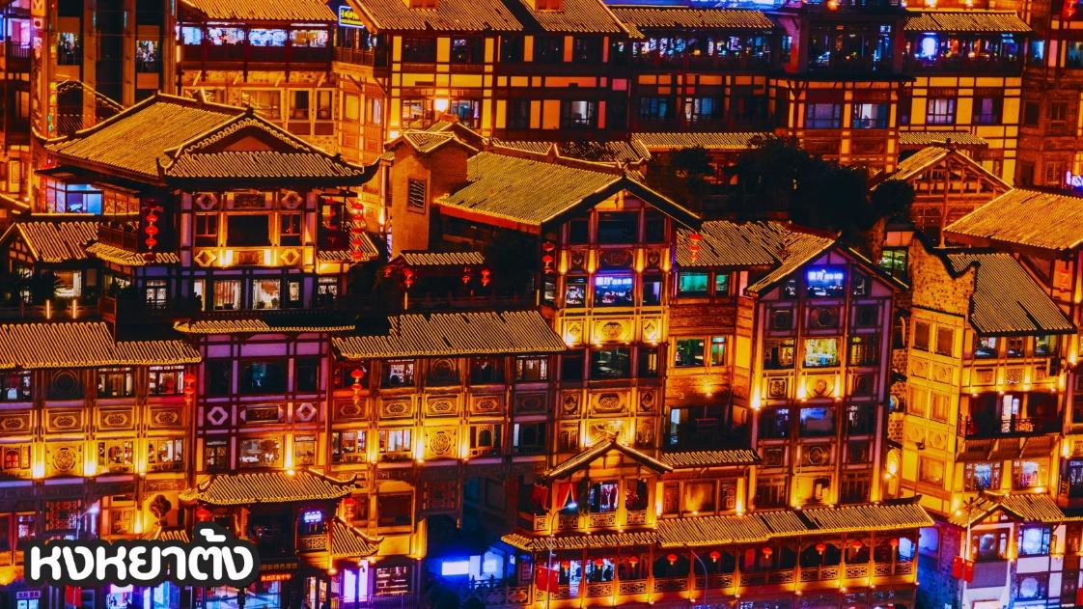
ที่พัก : CHINESE ENTERPRENEUR INTERNATIONAL CONFERENCE CENTER
HOTEL หรือเทียบเท่าระดับ 4 ดาวจีน
DAY 5: วัดหลัวฮั่น - ตึกไคว่ชิงโหล – ตึกตะเกียบ – ถนนคนเดินเจี่ยฟ่างเป่ย - สนามบินฉงชิ่งเจียงเป่ย
สนามบินสุวรรณภูมิ (เช้า/กลางวัน/-)

เช้า : รับประทานอาหารเช้า ณ ห้องอาหารโรงแรม
นำท่านสู่ วัดหลัวฮั่น (Luohan Temple) หรือวัดพระอรหันต์ในฉงชิ่ง เป็นวัดพุทธเก่าแก่กว่า 1,000 ปี ตั้งอยู่ใจกลางเขตหยูจง โดดเด่นด้วยรูปปั้นพระอรหันต์ 500 องค์ที่มีลักษณะท่าทางไม่ซ้ำกัน สถาปัตยกรรมแบบจีนโบราณตั้งตระหง่านตัดกับตึกระฟ้าสมัยใหม่ นำท่านสู่ ตึกไคว่ชิงโหล (Kuixinglou) หรือหอคอยขุยซิง ตั้งอยู่ในเขตหยูจง เมืองฉงชิ่ง เป็นจุดเช็กอินสุดมหัศจรรย์ที่ลานเดินชั้น 1 เชื่อมต่อกับชั้นที่ 22 ของอีกตึกหนึ่งอย่างไม่น่าเชื่อ เคยเป็นสถานที่ถ่ายทำภาพยนตร์จีน เดิมเป็นหอคอยบูชา "ขุยซิง" (Kuixing) เทพเจ้าแห่งการศึกษาและการสอบ ตามคติความเชื่อของจีนสร้างขึ้นในสมัยราชวงศ์ชิง ตั้งอยู่บนลักษณะภูมิประเทศแบบเมืองภูเขา ทำให้เมื่อเดินออกมาจากตัวอาคารจะพบว่าตัวเองอยู่บนลานโล่งที่ลอยสูงจากพื้นล่างจริงถึง 22 ชั้น แต่ลานนั้นเชื่อมต่อกับทางเดินบนภูเขาอีกฝั่งหนึ่ง ทำให้งงว่านี่คือชั้น 1 หรือชั้น 22 กันแน่ ตึก 22 ชั้น (Kuixing Building) ตึกสุดแปลกในเมืองฉงชิ่ง มีการออกแบบสถาปัตยกรรมแบบจีนโบราณผสมผสานกับโครงสร้างร่วมสมัยอาคารตั้งอยู่บนพื้นที่ที่มีระดับความสูงแตกต่างกัน ทำให้เกิดความน่าสนใจที่มีสะพานเชื่อมระหว่างส่วนต่างๆ หลังคาอาคารเป็นแบบจีนดั้งเดิม อาคารมีสะพานทางเดินลอยฟ้าที่เชื่อมระหว่างชั้นต่างๆ ซึ่งเป็นจุดที่นักท่องเที่ยวนิยมมาถ่ายรูปมีจุดชมวิวบนอาคาร สามารถมองเห็นทิวทัศน์ของเมืองฉงชิ่งที่ผสมผสานระหว่างอาคารแบบดั้งเดิมและตึกระฟ้าสมัยใหม่ การออกแบบตึกซ้อน ตัวอาคารมีลักษณะเหมือน "ตึกซ้อนตึก" ซึ่งทำให้มีมุมมองที่น่าสนใจจากหลายมุม นำท่านชมด้านนอกพิพิธภัณฑ์ศิลปะฉงชิ่ง หรือตึกตะเกียบ ตั้งอยู่ย่านหยูจง มีพื้นที่ 8,200 ตารางเมตร เป็นสถาปัตยกรรมทับซ้อนที่โดดเด่นด้านเป็นมิตรกับสิ่งแวดล้อม ประกอบด้วยโครงสร้างคานสีแดงทอดยาวจากด้านทิศเหนือจรดทอศใต้ และคานสีดำทอดยาวจากทิศตะวันออกจรดทิศตะวันตก อาคารนี้ได้รับแรงบันดาลใจจากตะเกียบแบบจีน
เที่ยง :รับประทานอาหารกลางวัน ณ ภัตตาคาร
จากนั้นนำท่านอิสระช้อปปิ้ง ถนนคนเดินเจี่ยฟ่างเป่ย (Jiefangbei Pedestrian Street) ตั้งอยู่ในใจกลางเมืองฉงชิ่ง(Chongqing) และเป็นหนึ่งในย่านการค้าที่คึกคักที่สุดของเมือง เป็นแหล่งช็อปปิ้งและสถานที่ท่องเที่ยวสำคัญ ที่นี่มีทั้งห้างสรรพสินค้า ร้านค้าแบรนด์ดัง ร้านอาหารท้องถิ่น รวมถึงสถานที่ท่องเที่ยวทางวัฒนธรรมที่น่าสนใจมากมาย และยังมีร้าน POP MART มีสาขาในย่านเจียฟางเป่ย ของเมืองฉงชิ่ง
ได้เวลาอันสมควร นำท่านเดินทางสู่สนามบินฉงชิ่งเจียงเป่ย
21.15 น.ออกเดินทางสู่สนามบินสุวรรณภูมิ โดยสายการบิน China Southern Airlines (CZ) เที่ยวบินที่ CZ2361
(ไม่มีบริการอาหารและเครื่องดื่มบนเครื่อง)
23.50 น.เดินทางถึง สนามบินสุวรรณภูมิ กรุงเทพฯ โดยสวัสดิภาพ พร้อมความประทับใจ
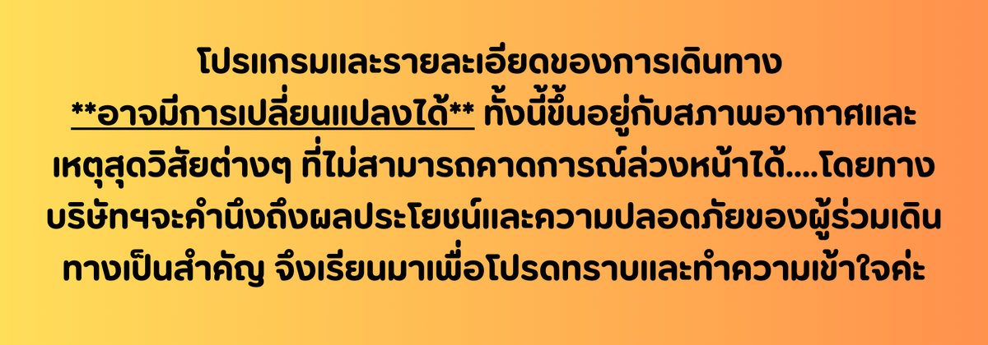
อัตราค่าบริการ*ราคาพิเศษ!! ไม่มีราคาเด็ก*
เด็กทารก อายุ 0-2ปี จ่าย 6,500 ไม่มีที่นั่งบนเครื่องบิน
วันเดินทาง | ราคาทัวร์/ท่าน  ห้องละ 2-3 ท่าน | ราคา  ห้องพักเดี่ยว | ที่นั่ง
06-10 เมษายน 2569 | 20,999.- | 3,500.- | 20+1
20-24 เมษายน 2569 | 20,999.- | 3,500.- | 20+1
04- 08 พฤษภาคม 2569 | 21,999.- | 3,500.- | 20+1
18- 22 พฤษภาคม 2569 | 21,999.- | 3,500.- | 20+1
01-05 มิถุนายน 2569 | 21,999.- | 3,500.- | 20+1
15-19 มิถุนายน 2569 | 20,999.- | 3,500.- | 20+1
29 มิถุนายน-03 กรกฎาคม 2569 | 20,999.- | 3,500.- | 20+1
13-17 กรกฎาคม 2569 | 21,999.- | 3,500.- | 20+1
27-31 กรกฎาคม 2569 | 21,999.- | 3,500.- | 20+1
10-14 สิงหาคม 2569 | 21,999.- | 3,500.- | 20+1
24-28 สิงหาคม 2569 | 21,999.- | 3,500.- | 20+1
07-11 กันยายน 2569 | 21,999.- | 3,500.- | 20+1
21-25 กันยายน 2569 | 21,999.- | 3,500.- | 20+1
05-09 ตุลาคม 2569 | 22,999.- | 3,500.- | 20+1
19-23 ตุลาคม 2569 | 22,999.- | 3,500.- | 20+1
